T2 ÁRBOLES DE BÚSQUEDA AVANZADOS:
ÁRBOLES AVL: aquellos árboles de búsqueda que se mantienen equilibrados, haciendo que recursivamente la diferencia entre la rama izquierda y derecha no es mayor que 1.
Por ello y con varias demostraciones basadas en fibonacci, la altura de un árbol de AVL es como mucho 1.44 log(N+2) – 1.328. Esto hace que todas las operaciones sean logarítmicas.
La inserción o eliminación de un nodo puede hacer que deje de cumplirse la condición de equilibrio. Para solucionarlo debemos reestructurar mediante rotaciones.
Denominamos a como el primer nodo que siente el desequilibro, que será uno de los del camino desde la raíz al punto de inserción. Tenemos estas posibilidades:
- Inserción en el subárbol izquierdo del hijo izquierdo de a. Rotación simple a la derecha.
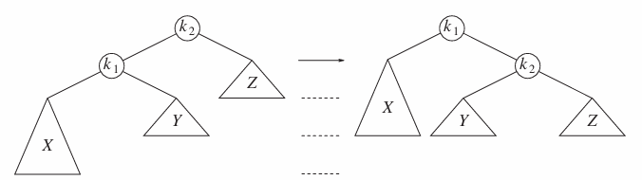
- Inserción en el subárbol derecho del hijo izquierdo de a. Rotación doble izquierda-derecha.
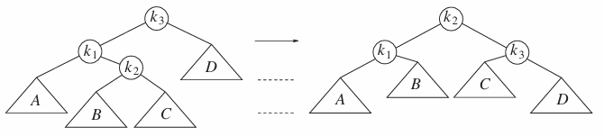
- Inserción en el subárbol izquierdo del hijo derecho de a. Rotación doble derecha-izquierda.
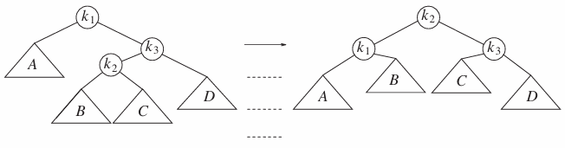
- Inserción en el subárbol derecho del hijo derecho de a. Rotación simple a la izquierda.
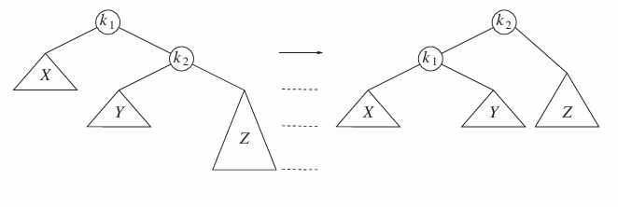
ÁRBOLES 2-3: árbol de búsqueda auto-balanceado donde todas las hojas están siempre al mismo nivel. Esto se debe a sus tipos de nodos:
- Nodo 2: igual que antes. 1 clave y 2 hijos.
- Nodo 3: 2 claves y 3 hijos. El hijo izquierdo es menor que la primera clave, el del medio es mayor que la primera clave y menor que la segunda y el tercer hijo es mayor que la segunda clave.
Las operaciones son algo distintas debido a esto:
- Búsqueda: prácticamente igual. Comparas la clave con el nodo actual, si está en el nodo la hemos encontrado, y sino vamos al izquierdo, al de en medio o al derecho.
- Inserción: siempre en las hojas. Si la hoja es un nodo 2, se convierte en nodo 3 añadiendo el dato ordenadamente.
Si es un nodo 3 se hace un Split: la clave intermedia pasa al nodo padre y las claves menor y mayor se separan en dos nodos 2. Si el padre también era un nodo 3, hay un proceso de propagación hacia arriba.
- Eliminación: Si el elemento no está en una hoja, se reemplaza por su sucesor o predecesor inorden para trasladar el borrado. Si una hoja queda vacía, se pide prestada una clave a un nodo hermano a través del padre o se fusionan los dos nodos hermanos con el padre.
La implementación se basa en enlaces rojos que tienden a la izquierda.
